KÜÇÜKÇEKMECE MESLEKİ EĞİTİM MERKEZİ

T.C KÜÇÜKÇEKMECE KAYMAKAMLIĞI
Küçükçekmece Mesleki Eğitim Merkezi

2019 – 2023

STRATEJİK PLAN

KÜÇÜKÇEKMECE MESLEKİ EĞİTİM MERKEZİ

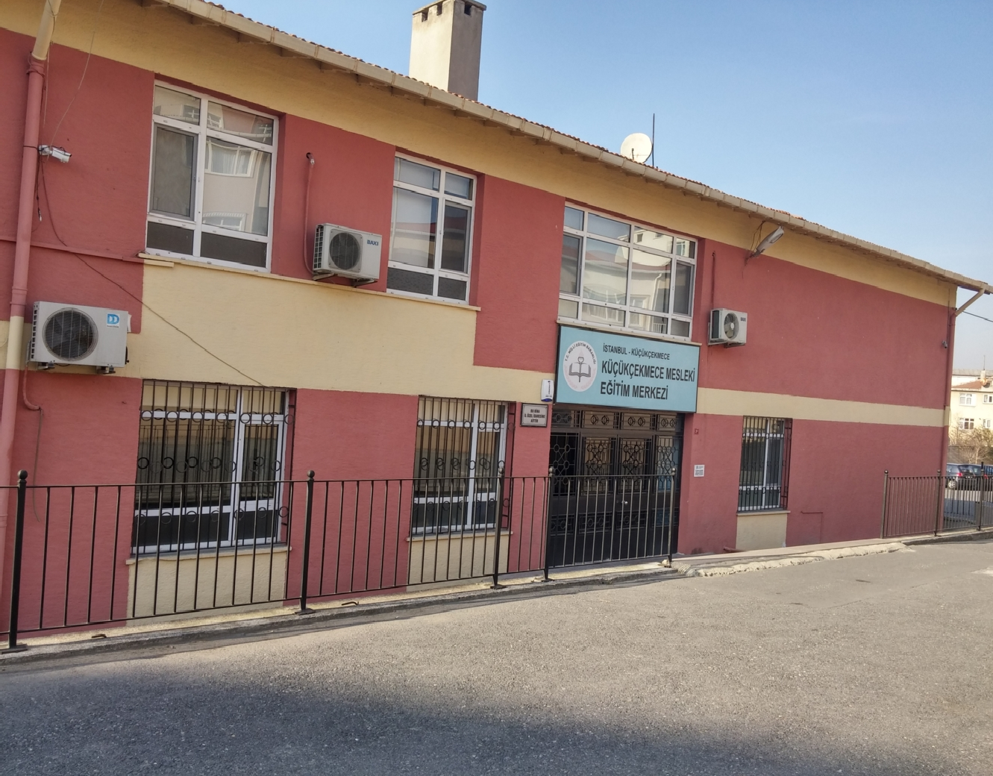
KÜÇÜKÇEKMECE MESLEKİ EĞİTİM MERKEZİ
KÜÇÜKÇEKMECE MESLEKİ EĞİTİM MERKEZİ

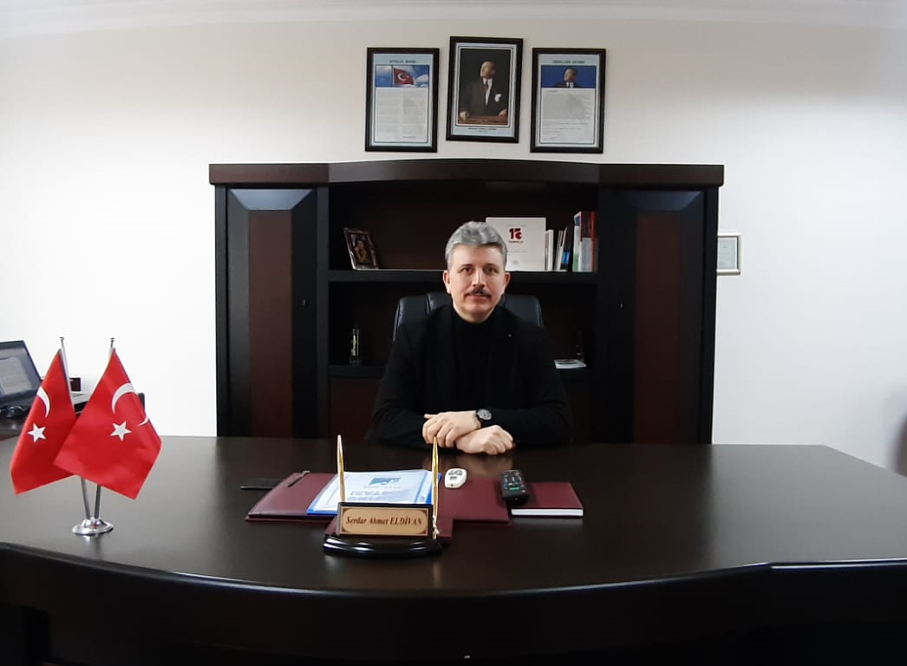

Büyük bir hızla gelişen dünyamızda, teknolojik değişimler ve yenilikler ile uluslararası pazardan pay alma yarışları, ülkelerin insan kaynaklarını geliştirmesine neden olmuştur. Çağımızdaki teknolojik gelişmeler kas gücü yerine beyin gücünü ön plana çıkarmış, bilgiye ulaşan, bilgiyi yorumlayıp kullanabilen ve teknolojik gelişmelere açık olan eğitilmiş insanı en önemli kaynak ve zenginlik haline getirmiştir.
Geçmişten günümüze gelirken var olan girişimciliğin getirdiği teknolojik ve sosyal anlamda gelişmişliğin ulaştığı hız, artık kaçınılmazları da önümüze sererek kendini göstermektedir. Güçlü ekonomik ve sosyal yapı, güçlü bir ülke olmanın ve tüm değişikliklerde dimdik ayakta durabilmenin kaçınılmazlığı da oldukça büyük önem taşımaktadır. Gelişen ve sürekliliği izlenebilen, bilgi ve planlama temellerine dayanan güçlü bir yaşam standardı ve ekonomik yapı; stratejik amaçlar, hedefler ve planlanmış zaman diliminde gerçekleşecek uygulama faaliyetleri ile oluşabilmektedir.
İşgücü planlamasının, özellikle eğitim-istihdam ilişkisi konusunda planlama yapılması kaçınılmazdır. Sanayinin ihtiyaç duyduğu iş gücünün yetiştirilmesi gerekmektedir. Yerel fırsatlar dikkatle ele alınmalı, kaynak israfına sebebiyet verilmemelidir.
Küçükçekmece Mesleki Eğitim Merkezi 2019 – 2023 Stratejik Planında belirtilen amaç ve hedeflere ulaşmamızın merkezimizin gelişme ve kurumsallaşma süreçlerine önemli katkılar sağlayacağına inanmaktayız. Planın hazırlanmasında emeği geçen öğretmenlerimize, öğrencilerimize, velilerimize, stratejik plan hazırlama ekibine ve uygulanmasında yardımı olacak herkese teşekkür ederim.

Serdar Ahmet ELDİVAN
Okul Müdürü

KÜÇÜKÇEKMECE MESLEKİ EĞİTİM MERKEZİ

KÜÇÜKÇEKMECE KAYMAKAMLIĞI KÜÇÜKÇEKMECE MESLEKİ EĞİTİM MERKEZİ

2019-2023 STRATEJİK PLAN ÜST KURULU

Millî Eğitim Bakanlığının 19/09/2018 tarihli ve 2018/16 sayılı genelgesi doğrultusunda Stratejik Plan Hazırlama ve Koordinasyon Ekibi tarafından hazırlanan Küçükçekmece Mesleki Eğitim Merkezi Müdürlüğü 2019-2023 Stratejik Planı incelenerek 21/02/2019 tarihinde Stratejik Plan Üst Kurulunca onaylanmıştır.

Vesile PAK BİTGEN Kaya YAĞAN Seray Bilici
Müdür Yardımcısı Elek.Elektronik Öğretmeni Motorlu Araçlar Öğretmeni

Ömriye YILDIZ Şevki AĞIRMAN
Okul Aile Birliği Başkanı Okul Aile Birliği Yönetim Kurulu Üyesi

Serdar Ahmet ELDİVAN
Okul Müdürü

İçindekiler
KÜÇÜKÇEKMECE MESLEKİ EĞİTİM MERKEZİ

Sunuş…………………………………………………………………………..……………………..…… 4
İçindekiler………………………………………………………………………………………………..… 6
BÖLÜM I: GİRİŞ ve PLAN HAZIRLIK SÜRECİ…………………………………………….………… 7
BÖLÜM II: DURUM ANALİZİ……………………………………………….…..………………………. 8
Okulun Kısa Tanıtımı……………………………………………………………………………………. 8
Okulun Mevcut Durumu: Temel İstatistikler…………………………………………………………… 9
PAYDAŞ ANALİZİ………………………………………………………………………………………. 14
GZFT (Güçlü, Zayıf, Fırsat, Tehdit) Analizi…………………………………………………………... 18
Gelişim ve Sorun Alanları……………………………………………………………………………… 21
BÖLÜM III: MİSYON, VİZYON VE TEMEL DEĞERLER………………………………………….. 22
MİSYONUMUZ…………………………………………………………………………………………. 22
VİZYONUMUZ …………………………………………………………………………………………. 22
TEMEL DEĞERLERİMİZ……………………………………………………………………………… 22
BÖLÜM IV: AMAÇ, HEDEF VE EYLEMLER……………………………………………………….. 23
TEMA I: EĞİTİM VE ÖĞRETİME ERİŞİM…………………………………………………………… 23
TEMA II: EĞİTİM VE ÖĞRETİMDE KALİTENİN ARTIRILMASI………………………………….. 24
TEMA III: KURUMSAL KAPASİTE……………………………………………………………………. 25
V. BÖLÜM: MALİYETLENDİRME……………………………………………………………………. 27

KÜÇÜKÇEKMECE MESLEKİ EĞİTİM MERKEZİ

BÖLÜM I: GİRİŞ ve PLAN HAZIRLIK SÜRECİ
2019-2023 dönemi stratejik plan hazırlanması süreci Üst Kurul ve Stratejik Plan Ekibinin oluşturulması ile başlamıştır. Ekip tarafından oluşturulan çalışma takvimi kapsamında ilk aşamada durum analizi çalışmaları yapılmış ve durum analizi aşamasında paydaşlarımızın plan sürecine aktif katılımını sağlamak üzere paydaş anketi, toplantı ve görüşmeler yapılmıştır.
Durum analizinin ardından geleceğe yönelim bölümüne geçilerek okulumuzun amaç, hedef, gösterge ve eylemleri belirlenmiştir. Çalışmaları yürüten ekip ve kurul bilgileri altta verilmiştir.

STRATEJİK PLAN ÜST KURULU

KÜÇÜKÇEKMECE MESLEKİ EĞİTİM MERKEZİ MÜDÜRLÜĞÜ
STRATEJİK PLAN ÜST KURULU
SIRA NO | ADI SOYADI | GÖREVİ
1 | Serdar Ahmet ELDİVAN | Okul Müdürü
2 | Vesile PAK BİTGEN | Müdür Yardımcısı
3 | Kaya YAĞAN | Öğretmen
4 | Seray BİLİCİ | Öğretmen
5 | Ömriye YILDIZ | Okul Aile Birliği Başkanı
6 | Şevki AĞIRMAN | Okul Aile Birliği Yönetim Kurulu Üyesi

KÜÇÜKÇEKMECE MESLEKİ EĞİTİM MERKEZİ MÜDÜRLÜĞÜ
STRATEJİK PLAN HAZIRLAMA VE KOORDİNASYON EKİBİ
SIRA NO | ADI SOYADI | ÜNVANI | EKİPTEKİ GÖREVİ
1 | Özgür DEMİRCİOĞLU BAYRAM | Müdür Yardımcısı | Okul Stratejik Plan Koordinatörü
2 | Elvan AKINCI | Öğretmen | Stratejik Plan Ekip Üyesi
3 | Coşkun YAVUZ | Öğretmen | Stratejik Plan Ekip Üyesi
4 | Seray Bilici | Öğretmen | Stratejik Plan Ekip Üyesi
5 | Taner ARSLAN | Öğretmen | Stratejik Plan Ekip Üyesi
6 | Melek ÜZEN | Okul Aile Birliği Başkan Yardımcısı | Stratejik Plan Ekip Üyesi
7 | Mine KESKİN | Veli | Stratejik Plan Ekip Üyesi
8 | İslam BEKAR | Veli | Stratejik Plan Ekip Üyesi

KÜÇÜKÇEKMECE MESLEKİ EĞİTİM MERKEZİ

BÖLÜM II: DURUM ANALİZİ
Okulumuz binası 1969 yılında Söğütlü Çeşme İlkokulu olarak açılmış 1999 yılına kadar ilkokul olarak kullanılmıştır. Küçükçekmece ilçesi öğrencilerinin başka ilçelerdeki okullara gitmemesi adına 2000 yılında Küçükçekmece Mesleki Eğitim Merkezi olarak faaliyete başlamıştır. Bir süre Halk Eğitim Merkezi ile birlikte aynı binayı kullanan okulumuz, öğrenci ve bölüm sayısının artmasıyla müstakil olarak binayı kullanmaya başlamış ve devam etmektedir.
İlk olarak okulumuzda Erkek Kuaförlüğü-Bayan Kuaförlüğü, Elektrik-Elektronik, Otomotiv, Saraciye meslek dallarında eğitim verilmeye başlanmış olup 2013-2014 de Aşçılık-Pastacılık, Motorlu Araçlar Teknolojisi, Cilt Bakımı ve Makyaj, Kaynakçılık, Tesisat Teknolojisi ve İklimlendirme meslek dalları da eklenmiştir.
Okulumuza 8 yıllık temel eğitim mezunu olan ve çalışma hayatına erken atılan öğrencilerimiz kayıt olabilmektedir. Aynı zamanda 8 yıllık temel eğitim mezunu olup kalfalık belgesi olan öğrencilerimizde ustalık sınıfına kayıtları alınmaktadır. Çırak öğrencilerin devlet tarafından SGK güvenceleri sağlanmaktadır.
Ayrıca okulumuz kalfalık-ustalık belgesi almak isteyenlerin denklik işlemleri, sınavları yapılmakta hak kazananların belgeleri verilmektedir.
Okulumuz;
İstanbul İl Milli Eğitim Müdürlüğü ile Gedik Üniversitesi işbirliği ile 21-24 Ocak 2013 tarihleri arasında düzenlenen “Kaynak Teknolojileri Beceri Yarışması”na danışman öğretmenlerimiz Muzaffer GARİP, Salim DÜLGER öğrencilerimiz Uğur DİZER, Şükrü YAMANOĞLU, Yavuz KARADAĞ, Sergen SEVİNDİ ile yarışmaya katılıp 2.’lik kazanmışlardır.
2014 yılında “ARAÇLAR İÇİN KALKIŞ DESTEK SİSTEMİ” projesi danışman öğretmen Salim DÜLGER, öğrencilerimiz Alper SERBEST ve Ünal GÜL katılımlarıyla gerçekleştirilmiş ve 1.’lik kazanılmıştır.
TEMİZ OKUL, SAĞLIKLI OKUL projesi kapsamında Sağlık Bakanlığı ile Milli Eğitim Bakanlığı arasında imzalanan protokol gereği İl Halk Sağlığı Müdürlüğü ile İl Milli Eğitim Müdürlüğü denetim elemanlarınca yapılan denetimde temizlik ve hijyen kurallarına uygun bulunduğundan 18.12.2015 tarihinde “BEYAZ BAYRAK” almaya hak kazanmıştır.
İSTESOB İkitelli OSB ile işbirliği içerisinde “VERİMLİ TEMİZ ENERJİ” alanındaki eğitim ve danışmanlık kapasitesinin güçlendirilmesi projesi öğretmenimiz Coşkun YAVUZ danışmanlığında gerçekleştirilmiştir. 10 – 14 Haziran 2015 tarihlerinde düzenlenen Öğrenme Şenliği’nde projemiz tanıtılmıştır. Bu projenin devamında okulumuza elektrik ihtiyacını karşılamaya destek bakımında 2016 yılında güneş enerjisi kurulmuştur. 2016 yılında 5 kwh ile yaklaşık %50’ye kadar, 2017 yılında ise 10 kwh ile yaklaşık %90’a kadar okulumuzun elektrik ihtiyacı karşılanması sağlanmıştır. Aynı zamanda bu sisteme uzaktan izlenebilir sistemle akıllı telefonlarla takip edilebilir durumdadır.

KÜÇÜKÇEKMECE MESLEKİ EĞİTİM MERKEZİ

Okulun Mevcut Durumu: Temel İstatistikler

Okul Künyesi

Okulumuzun temel girdilerine ilişkin bilgiler altta yer alan okul künyesine ilişkin tabloda yer almaktadır.

İli: İSTANBUL |  |  |  | İlçesi: KÜÇÜKÇEKMECE
Adres: | Söğütlüçeşme Mah. Atatürk Cad. No:2 Küçükçekmece/İSTANBUL |  |  | Coğrafi Konum (link): |  | http://kucukcekmecemem.meb.k12.tr/tema/harita.php
Telefon Numarası: | 0212 471 91 61 - 62 |  |  | Faks Numarası: |  | 0212 471 91 63
e- Posta Adresi: | 850539@meb.k12.tr |  |  | Web sayfası adresi: |  | http://kucukcekmecemem.meb.k12.tr
Kurum Kodu: | 850539 |  |  | Öğretim Şekli: |  | Tam Gün
Okulun Hizmete Giriş Tarihi : 2000 |  |  |  | Toplam Çalışan Sayısı |  | 23
Öğrenci Sayısı: | Kız | 620 |  | Öğretmen Sayısı | Kadın | 9
 | Erkek | 113 |  |  | Erkek | 14
 | Toplam | 733 |  |  | Toplam | 23
Derslik Başına Düşen Öğrenci Sayısı |  |  | : 25 | Şube Başına Düşen Öğrenci Sayısı |  |  | : 22
Öğretmen Başına Düşen Öğrenci Sayısı |  |  | : 32 | Şube Başına 30’dan Fazla Öğrencisi Olan Şube Sayısı |  |  | : 3
Öğrenci Başına Düşen Toplam Gider Miktarı |  |  | : 528,67 | Öğretmenlerin Kurumdaki Ortalama Görev Süresi |  |  | : 5

KÜÇÜKÇEKMECE MESLEKİ EĞİTİM MERKEZİ

Çalışan Bilgileri
Okulumuzun çalışanlarına ilişkin bilgiler altta yer alan tabloda belirtilmiştir.
Çalışan Bilgileri Tablosu
Unvan | Erkek | Kadın | Toplam
Okul Müdürü ve Müdür Yardımcısı | 4 | 2 | 6
Sınıf Öğretmeni | __ | __ | __
Branş Öğretmeni | 14 | 9 | 23
Rehber Öğretmen | __ | __ | __
İdari Personel | __ | 2 | 2
Yardımcı Personel | 2 | 1 | 3
Güvenlik Personeli | __ | __ | __
Toplam Çalışan Sayıları | 20 | 14 | 34

KÜÇÜKÇEKMECE MESLEKİ EĞİTİM MERKEZİ

Okulumuz Bina ve Alanları
Okulumuzun binası ile açık ve kapalı alanlarına ilişkin temel bilgiler altta yer almaktadır.
Okul Yerleşkesine İlişkin Bilgiler
Okul Bölümleri |  | Özel Alanlar | Var | Yok
Okul Kat Sayısı | 2 | Çok Amaçlı Salon | X
Derslik Sayısı | 8 | Çok Amaçlı Saha | X
Derslik Alanları (m2) | 343 m² | Kütüphane |  | X
Kullanılan Derslik Sayısı | 8 | Fen Laboratuvarı |  | X
Şube Sayısı | 33 | Bilgisayar Laboratuvarı | X
İdari Odaların Alanı (m2) | 137,53 m² | İş Atölyesi |  | X
Öğretmenler Odası (m2) | 49 m² | Beceri Atölyesi | X
Okul Oturum Alanı (m2) | 642,03 m² | Pansiyon |  | X
Okul Bahçesi (Açık Alan)(m2) | 3750 m²
Okul Kapalı Alan (m2) | 730 m²
Sanatsal, bilimsel ve sportif amaçlı toplam alan (m²) | 112,50 m²
Kantin (m2) | __
Tuvalet Sayısı | 12
Diğer (Arşiv) | 1

KÜÇÜKÇEKMECE MESLEKİ EĞİTİM MERKEZİ

Sınıf ve Öğrenci Bilgileri
Okulumuzda yer alan sınıfların öğrenci sayıları alttaki tabloda verilmiştir.

KÜÇÜKÇEKMECE MESLEKİ EĞİTİM MERKEZİ

Donanım ve Teknolojik Kaynaklarımız
Teknolojik kaynaklar başta olmak üzere okulumuzda bulunan çalışır durumdaki donanım malzemesine ilişkin bilgiye alttaki tabloda yer verilmiştir.
Teknolojik Kaynaklar Tablosu
Akıllı Tahta Sayısı |  | TV Sayısı | 3
Masaüstü Bilgisayar Sayısı | 30 | Yazıcı Sayısı | 9
Taşınabilir Bilgisayar Sayısı | 14 | Fotokopi Makinası Sayısı | 3
Projeksiyon Sayısı | 9 | İnternet Bağlantı Hızı | 24 mbps

Gelir ve Gider Bilgisi
Okulumuzun genel bütçe ödenekleri, okul aile birliği gelirleri ve diğer katkılarda dâhil olmak üzere gelir ve giderlerine ilişkin son iki yıl gerçekleşme bilgileri alttaki tabloda verilmiştir.

Yıllar | Gelir Miktarı | Gider Miktarı
2016 | 377.214,57 | 218.626,66
2017 | 514.356,21 | 386.176,62

KÜÇÜKÇEKMECE MESLEKİ EĞİTİM MERKEZİ

PAYDAŞ ANALİZİ
Kurumumuzun temel paydaşları öğrenci, veli ve öğretmen olmakla birlikte eğitimin dışsal etkisi nedeniyle okul çevresinde etkileşim içinde olunan geniş bir paydaş kitlesi bulunmaktadır. Paydaşlarımızın görüşleri anket, toplantı, dilek ve istek kutuları, elektronik ortamda iletilen önerilerde dâhil olmak üzere çeşitli yöntemlerle sürekli olarak alınmaktadır.

Paydaş anketlerine ilişkin ortaya çıkan temel sonuçlara altta yer verilmiştir * :
KÜÇÜKÇEKMECE MESLEKİ EĞİTİM MERKEZİ

Öğrenci Anketi Sonuçları:

KÜÇÜKÇEKMECE MESLEKİ EĞİTİM MERKEZİ

Öğretmen Anketi Sonuçları:

KÜÇÜKÇEKMECE MESLEKİ EĞİTİM MERKEZİ

Veli Anketi Sonuçları:

KÜÇÜKÇEKMECE MESLEKİ EĞİTİM MERKEZİ

GZFT (Güçlü, Zayıf, Fırsat, Tehdit) Analizi *
Okulumuzun temel istatistiklerinde verilen okul künyesi, çalışan bilgileri, bina bilgileri, teknolojik kaynak bilgileri ve gelir gider bilgileri ile paydaş anketleri sonucunda ortaya çıkan sorun ve gelişime açık alanlar iç ve dış faktör olarak değerlendirilerek GZFT tablosunda belirtilmiştir. Dolayısıyla olguyu belirten istatistikler ile algıyı ölçen anketlerden çıkan sonuçlar tek bir analizde birleştirilmiştir.
Kurumun güçlü ve zayıf yönleri donanım, malzeme, çalışan, iş yapma becerisi, kurumsal iletişim gibi çok çeşitli alanlarda kendisinden kaynaklı olan güçlülükleri ve zayıflıkları ifade etmektedir ve ayrımda temel olarak okul müdürü/müdürlüğü kapsamından bakılarak iç faktör ve dış faktör ayrımı yapılmıştır.

İçsel Faktörler
Güçlü Yönler
♦ Nitelikli, yaratıcı, üretken, girişimci ve birbiriyle anlaşabilen güçlü bir kadroya sahip olunması,
♦ Akademik çalışmayı teşvik edici, yapıcı ve yönlendirici bir yönetim anlayışının olması,
♦ Merkezimizin organize olma ve organizasyon gerçekleştirme gücünün yüksek olması,
♦ Çalışanlar arası iletişimin ve diyalogun iyi olması, görevlendirmelerin eşit ve adil olması,
♦ Yeterince teknolojik imkânlarımızın bulunması ve tüm personelimizin bunları kullanabiliyor olması,
♦ Merkez yöneticilerinin ve öğretmenlerinin diğer paydaşlarca güvenilir bulunması,
♦ Tecrübeli ve oturmuş bir öğretmen ve yönetici kadrosunun bulunması
♦ Diğer kurum ve kuruluşlar, özel sektör, sivil toplum kuruluşları ve çevreyle güçlü bir işbirliği geleneğine sahip olunması,
♦ Demokrasi anlayışının yerleşmiş oluşu, adil, tarafsızlık ve objektifliğin esas alınması
♦ Bilgiyi paylaşımcı anlayışa dayalı bir kurum kültürünün olması,
♦ İşletmeler tarafından tercih edilen okul olması, işletmelerle işbirliğinin kuvvetli olması
♦ Okulumuza ulaşım imkanlarının kolay olması
♦ Düzenlenen kurslar ve yapılan sınavlar neticesinde elde edilen gelirlerle kurum bütçesinin güçlü olması
♦ Güneş enerjisi teknolojisiyle kendi elektriğimiz üreterek okul bütçesine katkıda bulunulması
♦ Eğitim için güvenli ve temiz bir ortamın olması, okulun iyi ısınması,

KÜÇÜKÇEKMECE MESLEKİ EĞİTİM MERKEZİ

Zayıf Yönler

♦ Öğrencilerimizde okuma alışkanlığı ve başarılı olma davranışının olmaması,
♦ Öğrencilerimizin devamsızlık konusunda yeterince duyarlı davranmamaları,
♦ Öğrencilerde eğitim hayatı boyunca oluşmuş kemikleşmiş davranışlarını değiştirmede güçlük yaşamamız,
♦ Artan öğrenci sayımız neticesinde fiziki ortamımızın full kapasiteyle çalışması sonucu yoğunluk oluşması
♦ Çırak öğrenci sınıflarımızın karma bir yaş grubundan oluşması
♦ Öğretmenler arasında sosyal etkinliklerin düşük olması
♦ Okul kütüphanesinin yeterli olmaması
♦ Okul içi sosyal alanların yetersiz olması
♦ Ailelerin, öğrencilerin çıraklık eğitim faaliyetlerine yeterli önemi vermemesi,
♦ Süreç yönetimi, verilerle yönetim, etkili ekip çalışmaları, veri toplama, görev tanımları ve iş akış tanımlamaları konularında var olduğu düşünülen eksiklikler,
♦ Okul-Veli iletişimin yetersiz olması, velilerin yeterince duyarlı davranışta bulunmamaları
♦ Sosyal ve kültürel gezilerin yetersizliği
♦ Mezun kalfa ve ustalarla güçlü bir iletişimin olmaması

Dışsal Faktörler *

Fırsatlar
♦ Bakanlığın Mesleki Eğitime önem vermesi ve yaygınlaştırmak istemesi.
♦ Çırak, kalfa ve usta öğrencilerimizi çalıştıran işyerlerine teşvik verilmesi.
♦ Hizmet alanların beklenti ve görüşlerinin dikkate alınması
♦ Okulumuzun toplu taşıma araçlarına yakın olması
♦ Okulumuzun işletmelere yakın, işletmelerle iç içe olması.
♦ Gelişen teknoloji sayesinde bilgiye ulaşma imkânlarının artması
♦ Avrupa Birliği projelerine katılım yolunun açık olması.
♦ Teknolojik gelişmelerin eğitimde kullanılmasının devlet politikası haline gelmesi.
♦ Ar-Ge ve bilgi teknolojisinin gelişmekte olması.
♦ Kurumumuzun İstanbul gibi bir kültür ilinde bulunuyor olması.
♦ Bakanlığın eğitim teknolojilerine önem vermesi.
♦ Mezunlarımızın ilçemizde ve yakın ilçelerde işyeri sahibi olmaları
♦ Merkezimiz çevresinde branşlar düzeyinde hizmet veren birçok işyerinin olması.
♦ İşletme sahiplerinin kurumumuzu tanıdıkça çırak, kalfa ve usta çalıştırma konusunda bilinçlenmesi.

KÜÇÜKÇEKMECE MESLEKİ EĞİTİM MERKEZİ
Tehditler

♦ Mesleki ve teknik öğretimin önemi konusunda bilinç düzeyinin yeterli olmaması,
♦ Öğrencilerin takibinde velilerin okulla yeterince işbirliği halinde çalışmaması.
♦ Velilerin sosyo-ekonomik düzeylerinin düşük olması
♦ Velilerin öğrenci kayıtlarında yeterince bilinçli olmaması meslek alanlarını tanımamaları, meslek seçimini bilinçli yapmamaları,
♦ Deri giyim, El sanatları, kaynakçılık gibi bazı mesleklerde çalışacak çırak öğrenci bulunamaması,
♦ Deri giyim, El sanatları, kaynakçılık gibi bazı mesleklerde işyerlerinin sınırlı olması,
♦ İlköğrenimden ortaöğrenime geçerken meslek okullarının yeterince tanıtılmaması
♦ Televizyon, basın ve sosyal medyada öğrencilerin gelişimini olumsuz etkileyen yayın ve paylaşımların olması
♦ Öğrencilerin bir kısmında zararlı alışkanlıkların olması

KÜÇÜKÇEKMECE MESLEKİ EĞİTİM MERKEZİ

Gelişim ve Sorun Alanları
Gelişim ve sorun alanları analizi ile GZFT analizi sonucunda ortaya çıkan sonuçların planın geleceğe yönelim bölümü ile ilişkilendirilmesi ve buradan hareketle hedef, gösterge ve eylemlerin belirlenmesi sağlanmaktadır.
Gelişim ve sorun alanları ayrımında eğitim ve öğretim faaliyetlerine ilişkin üç temel tema olan Eğitime Erişim, Eğitimde Kalite ve kurumsal Kapasite kullanılmıştır. Eğitime erişim, öğrencinin eğitim faaliyetine erişmesi ve tamamlamasına ilişkin süreçleri; Eğitimde kalite, öğrencinin akademik başarısı, sosyal ve bilişsel gelişimi ve istihdamı da dâhil olmak üzere eğitim ve öğretim sürecinin hayata hazırlama evresini; Kurumsal kapasite ise kurumsal yapı, kurum kültürü, donanım, bina gibi eğitim ve öğretim sürecine destek mahiyetinde olan kapasiteyi belirtmektedir.

1.TEMA: EĞİTİM VE ÖĞRETİME ERİŞİM
1 | Okulumuza kayıt durumunu artırmak
2 | Öğrenci devamsızlıklarının fazla olması
3 | Okula uyum sürecindeki olumsuzluklar
4 | Yabancı öğrencilerin oryantasyon sorunu

2.TEMA: EĞİTİM VE ÖĞRETİMDE KALİTE
1 | Akademik başarının yeterli düzeyde olmaması
2 | Sosyal ve kültürel faaliyetlerin yeterli olmaması
3 | İstihdam edilebilirlik oranının yükseltilmesi, meslek seçimde bilinçli olunmaması
4 | Akıllı tahta olmaması

3.TEMA: KURUMSAL KAPASİTE
1 | Kurumsal iletişim güçlendirilmesi
2 | Kurumsal koordinenin artırılması
3 | Spor alanının yetersiz olması
4 | Okul donanımın korunması ve güçlendirilmesi
5 | İş güvenliği bilincinin kazandırılması

KÜÇÜKÇEKMECE MESLEKİ EĞİTİM MERKEZİ

BÖLÜM III: MİSYON, VİZYON VE TEMEL DEĞERLER
Okul Müdürlüğümüzün Misyon, vizyon, temel ilke ve değerlerinin oluşturulması kapsamında öğretmenlerimiz, öğrencilerimiz, velilerimiz, çalışanlarımız ve diğer paydaşlarımızdan alınan görüşler, sonucunda stratejik plan hazırlama ekibi tarafından oluşturulan Misyon, Vizyon, Temel Değerler; Okulumuz üst kurulana sunulmuş ve üst kurul tarafından onaylanmıştır.

MİSYONUMUZ
Çırak, kalfa ve ustaların 3308 sayılı Mesleki Eğitim Kanunu kapsamında eğitim almalarını sağlayarak, gelişen teknolojileri kullanarak çalışan, üreten, yüksek karakterli meslek mensupları yetiştirmektir.

VİZYONUMUZ
Küçükçekmece ilçesinde, mal ve hizmet üretiminde çalışanların mesleki eğitimden geçmelerini sağlayan, milli kimliğini kaybetmeden evrensel değerleri de benimseyen, teknolojik gelişmelere ayak uyduran, sürekli kendini yenileyen, meslek ahlakı bilinci kazandıran, esnaf merkezli, tercih edilen bir kurum olmak.

TEMEL DEĞERLERİMİZ
- Atatürk ilke ve inkılaplarına bağlılık
- Bilimsel yaklaşım
- Geleceğe inanmak
- Şeffaflık, hesap verebilirlik
- Hoşgörü
- Kalite bilinci
- Öğrenci merkezli eğitim
- Sürekli gelişim
- Toplumsal sorumluluk

KÜÇÜKÇEKMECE MESLEKİ EĞİTİM MERKEZİ

BÖLÜM IV: AMAÇ, HEDEF VE EYLEMLER

TEMA I: EĞİTİM VE ÖĞRETİME ERİŞİM

Sratejik Amaç 1: Öğrencilerin nitelikli mesleki eğitim alabilmelerine yönelik iş gücü piyasasında ihtiyaç duyulan alanlarda kalifiye eleman yetiştiren, öğrencilerin uyum ve devamsızlık sorunlarını gideren etkin bir eğitim-öğretim sistemi uygulanacaktır.

Stratejik Hedef 1.1 Toplumda ihtiyaç duyulan alanlarda üretken ve topluma faydalı kalifiye eleman yetiştirecek ve öğrencilerin uyum ve devamsızlık sorunları giderilecektir.
Performans Göstergeleri
No | PERFORMANS  GÖSTERGESİ | Mevcut | HEDEF
 |  | 2018 | 2019 | 2020 | 2021 | 2022 | 2023
PG.1.1.a | Kayıt bölgesindeki öğrencilerden okula kayıt yaptıranların oranı (%) | 40 | 45 | 50 | 55 | 60 | 65
PG.1.1.c. | Okula yeni başlayan öğrencilerden oryantasyon eğitimine katılanların oranı (%) | 95 | 100 | 100 | 100 | 100 | 100
PG.1.1.d. | Bir eğitim ve öğretim döneminde 6 gün ve üzeri devamsızlık yapan öğrenci oranı (%) | 30 | 25 | 20 | 10 | 10 | 5
PG.1.1.e. | Bir eğitim ve öğretim döneminde 6 gün ve üzeri devamsızlık yapan yabancı öğrenci oranı (%) | 40 | 35 | 30 | 20 | 10 | 5

Eylemler

No | Eylem İfadesi | Eylem Sorumlusu | Eylem Tarihi
1.1.1. | Kayıt bölgesinde yer alan öğrencilerin tespiti çalışması yapılacaktır. | Okul Stratejik Plan Ekibi | 01 Eylül-20 Eylül
1.1.2 | Devamsızlık yapan öğrencilerin tespiti ve erken uyarı sistemi için çalışmalar yapılacaktır. | Vesile PAK BİTGEN  Müdür Yardımcısı | 01 Eylül-20 Eylül
1.1.3 | Devamsızlık yapan öğrencilerin velileri ile özel aylık toplantı ve görüşmeler yapılacaktır. | Vesile PAK BİTGEN  Müdür Yardımcısı | Her ayın son haftası
1.1.4 | Okulun özel eğitime ihtiyaç duyan bireylerin kullanımının kolaylaşıtırılması için rampa ve asansör eksiklikleri tamamlanacaktır. | Özgür D. BAYRAM  Müdür Yardımcısı | 10-20 Mayıs 2019
1.1.5 | Çevremizdeki ortaokulların 8. Sınıflarına ve liselere bilgilendirme seminerleri yapmak. | Okul Stratejik Plan Ekibi | 10-20 Mayıs 2019
1.1.6 | Öğrencilerin okula uyum sürecini hızlandırmak amacıyla oryantasyon seminerleri yapmak. | Coşkun Yavuz | Okulun ilk haftası

KÜÇÜKÇEKMECE MESLEKİ EĞİTİM MERKEZİ

TEMA II: EĞİTİM VE ÖĞRETİMDE KALİTENİN ARTIRILMASI
Eğitim ve öğretimde kalitenin artırılması başlığı esas olarak eğitim ve öğretim faaliyetinin hayata hazırlama işlevinde yapılacak çalışmaları kapsamaktadır.
Bu tema altında akademik başarı, sınav kaygıları, sınıfta kalma, ders başarıları ve kazanımları, disiplin sorunları, öğrencilerin bilimsel, sanatsal, kültürel ve sportif faaliyetleri ile istihdam ve meslek edindirmeye yönelik rehberlik ve diğer mesleki faaliyetler yer almaktadır.

Stratejik Amaç 2:
Öğrencilerimizin gelişmiş dünyaya uyum sağlayacak şekilde donanımlı bireyler olabilmesi için eğitim ve öğretimde kalite artırılacaktır.

Stratejik Hedef 2.1.

Öğrenme kazanımlarını takip eden ve velileri de sürece dâhil eden bir yönetim anlayışı ile öğrencilerimizin akademik başarıları ve sosyal faaliyetlere etkin katılımı artırılacaktır.

Stratejik Hedef 2.2.

Etkin bir rehberlik anlayışıyla, öğrencilerimizi ilgi ve becerileriyle orantılı bir şekilde üst öğrenime veya istihdama hazır hale getiren daha kaliteli bir kurum yapısına geçilecektir.
Performans Göstergeleri
No | PERFORMANS  GÖSTERGESİ |  | Mevcut | HEDEF
 |  |  | 2018 | 2019 | 2020 | 2021 | 2022 | 2023
PG.2.1.1. | Kalfalik Eğitimi | Kalfa adayı öğrenci sayısı (Çırak) | 595 | 534 | 600 | 620 | 650 | 650
 |  | Kalfalık Belgesi alanların sayısı | 1142 | 833 | 950 | 1100 | 1150 | 1200
PG.2.1.2. | Ustalık Eğitimi | Usta Adayı öğrenci sayısı | 144 | 99 | 150 | 165 | 180 | 200
 |  | Ustalık belgesi alanların sayısı | 787 | 741 | 785 | 790 | 820 | 850
 |  | Usta öğreticilik belgesi alanların sayısı | 326 | 274 | 300 | 310 | 320 | 325
PG.1.1.3. | Bir eğitim ve öğretim döneminde 6 gün ve üzeri devamsızlık yapan öğrenci oranı(%) |  | 20 | 16 | 12 | 10 | 8 | 6

KÜÇÜKÇEKMECE MESLEKİ EĞİTİM MERKEZİ

Eylemler

No | Eylem İfadesi | Eylem Sorumlusu | Eylem Tarihi
1.1.1. | Kalfalık eğitimine katılan öğrenci sayısının artması için çalışmalar yapılacak | Okul Stratejik Plan Ekibi | Yıl boyu devam edecek
1.1.2 | Usta eğitimine katılan öğrenci sayısınınartması için çalışmalar yapılacak | Okul Stratejik Plan Ekibi | Yıl boyu devam edecek
1.1.3 | Devasmızlık nedenleri tespit edilecek ve devamsızlığın azaltılması için gerekli çalışmalar yapılacak | Özgür D.Bayram  Seray Bilici  Yasemin Bayram | Yıl boyu devam edecek

TEMA III: KURUMSAL KAPASİTE

Stratejik Amaç 3:
Eğitim ve öğretim faaliyetlerinin daha nitelikli olarak verilebilmesi için okulumuzun kurumsal kapasitesi güçlendirilecektir.

Stratejik Hedef 3.1.
PG.3.1.a Öğrencileri İş Şağlığı ve Güvenliği eğitimiyle ilgili daha fazla bilgilendirme ve bilinçlendirme
PG.3.1.b İşyeri sahiplerine İş Sağlığı ve Güvenliği ile ilgili koordinatörlük çalışması yapan öğretmenler tarafından yazılı ve sözlü bilgilendirmelerin yapılması ve bu bilgilendirmelerin tutanak ile kayıt altına alınması

Performans Göstergeleri
No | PERFORMANS  GÖSTERGESİ | Mevcut | HEDEF
 |  | 2018 | 2019 | 2020 | 2021 | 2022 | 2023
PG.3.1.a | Öğrencilere ‘İş Sağlığı ve Güvenliği’ eğitimi | 76 | 90 | 95 | 100 | 100 | 100
PG.3.2.b | İş yeri sahiplerinin İş Sağlığı ve Güvenliği ile ilgili bilgilendirme çalışmaları yapma ve tutanakla kayıt altına alma | 100 | 100 | 100 | 100 | 100 | 100
PG.3.3.c. | Spor alanının ve çevre düzenlemesinin yapılması | 70 | 75 | 80 | 85 | 90 | 95

KÜÇÜKÇEKMECE MESLEKİ EĞİTİM MERKEZİ

Eylemler

No | Eylem İfadesi | Eylem Sorumlusu | Eylem Tarihi
1.1.1. | Öğrencileri İş Şağlığı ve Güvenliği eğitimiyle ilgili daha fazla bilgilendirmek ve bilinçlendirmek için iş güvenliği sertifikası olan öğretmenler tarafından eğitim verilmesi. | Hasan Hüseyin OĞUZ  Müdür Yardımcısı  Kaya Yağan  Salim Dülger | Her eğitim öğretim yılında iki kez
1.1.2. | İşyeri sahiplerine İş Sağlığı ve Güvenliği ile ilgili koordinatörlük çalışması yapan öğretmenler tarafından yazılı ve sözlü Bilgilendirmelerin yapılması ve bu bilgilendirmelerin tutanak ile kayıt altına alınması | Hasan Hüseyin OĞUZ  Müdür Yardımcısı  Tüm meslek dersi öğretmenleri | Kesintisiz
1.1.3. | Sınıflardaki projeksiyonların periyodik bakımlarının yapılması | Coşkun Yavuz | Her ayın son haftası
1.1.4. | Yönetim ve öğretmenlerin kordineli çalışmanın korunması ve artırılması toplantılarının yapılması | Lütfi Demir  Okul Müdürü | Her ayın son haftası
1.1.5. | Koordinatörlük işlemleriyle ilgili bireysel görüşmelerin yapılması | Vesile Pak Bitgen  Müdür Yardımcısı | Kesintisiz
1.1.6. | Öğrencilerimizin, velilerin ve vatandaşlarımızın ihtiyaç duydukları bilgilere hızlı ulaşımı konusunda okulun web sayfasının güncellenmesi, sms bilgilendirme mesajlarının atılması. | Vesile Pak Bitgen  Müdür Yardımcısı  Coşkun Yavuz | Kesintisiz
1.1.7. | Okulun kütüphanesinin kapasiteninin artırılması | Elvan Akıncı | 1 Eylül – 30 Eylül

KÜÇÜKÇEKMECE MESLEKİ EĞİTİM MERKEZİ

V. BÖLÜM: MALİYETLENDİRME
2019-2023 Stratejik Planı Faaliyet/Proje Maliyetlendirme Tablosu

Kaynak Tablosu | 2019 | 2020 | 2021 | 2022 | 2023 | Toplam
Genel Bütçe | -- | -- | -- | -- | -- | --
Valilikler ve Belediyelerin Katkısı | -- | -- | -- | -- | -- | --
Diğer (Okul Aile Birlikleri) | 22.000,00 | 27.000,00 | 30.000,00 | 33.000,00 | 35.000,00 | 147.000,00
TOPLAM | 22.000,00 | 27.000,00 | 30.000,00 | 33.000,00 | 35.000,00 | 147.000,00

VI. BÖLÜM: İZLEME VE DEĞERLENDİRME
Okulumuz Stratejik Planı izleme ve değerlendirme çalışmalarında 5 yıllık Stratejik Planın izlenmesi ve 1 yıllık gelişim planın izlenmesi olarak ikili bir ayrıma gidilecektir.
Stratejik planın izlenmesinde 6 aylık dönemlerde izleme yapılacak denetim birimleri, il ve ilçe millî eğitim müdürlüğü ve Bakanlık denetim ve kontrollerine hazır halde tutulacaktır.
Yıllık planın uygulanmasında yürütme ekipleri ve eylem sorumlularıyla aylık ilerleme toplantıları yapılacaktır. Toplantıda bir önceki ayda yapılanlar ve bir sonraki ayda yapılacaklar görüşülüp karara bağlanacaktır.

